Приложение 1.

Порядок проведения мониторинга сформированности функциональной грамотности (направление - математическая грамотность) среди обучающихся 9-х классов

- Мониторинг проводится в компьютерной форме. Сбор данных осуществляется с использованием Google формы. Ссылки для участия в Мониторинге направляются на электронные адреса органов местного самоуправления, осуществляющих управление в сфере образования, в 8.00ч. в день проведения Мониторинга.
- Образовательная организация (далее – ОО) при проведении Мониторинга:
- назначает школьного координатора;
- определяет технического специалиста;
- назначает организаторов в аудиториях из числа учителей, не работающих в данном классе и не являющихся учителем математики, физики и информатики;
- размещает в классе в зоне видеонаблюдения информацию с наименованием
ОО и класса, участвующего в Мониторинге;
- обеспечивает отдельное рабочее место участнику Мониторинга;
- обеспечивает присутствие в аудитории (классе) не менее одного организатора.
- Количество, общая площадь и состояние помещений, предоставляемых для проведения Мониторинга, должны обеспечивать выполнение Мониторинга в условиях, соответствующих требованиям санитарно-эпидемиологическими требований к условиям и организации обучения в образовательных организациях.
- Место проведения Мониторинга должно быть оборудовано средствами видеонаблюдения в целях объективности проведения Мониторинга.
- Для выполнения технических действий, связанных с проведением проверочных работ (для подключения видеонаблюдения, проверки соединения компьютеров к сети Интернет и т.п.), могут быть привлечены технические специалисты.
- Каждому участнику перед началом работы выдается файл, который представляет собой таблицу с напечатанным электронным адресом monitoring_fg@list.ru, наименованием ОО (название должно соответствовать правоустанавливающим документам, например, МБОУ СОШ с. Абзаново), классом
(если отсутствует литер в названии класса, пишем без литера, например, 9 или 9А), двухзначным кодом (01, 02, 03, ...10, 11, 12, ...). При выдаче кодов рекомендуется воспользоваться правилом выдавать коды по классам в порядке следования номеров обучающихся в списке журнала. Каждый код является уникальным и используется в каждом классе только один раз. Код участника необходим ОО для проведения, проверки работ и обработки результатов.
- ОО может принять решение о выдаче листов для черновиков.

Технические требования к компьютерам
Операционная система: Windows 7 и выше, Linux. Процессор: Intel Pentium 4 и выше.
Оперативная память: от 2 Гбайт.
Свободное дисковое пространство: от 10 Гб.
Прочее оборудование: Манипулятор «мышь», клавиатура.
Видеокарта и монитор: разрешение не менее 1024 по горизонтали, не менее 768 по вертикали.
Дополнительное ПО: Яндекс Браузер, Mozilla Firefox или Google Chrome последней версии.
Требуется стабильное подключение к сети Интернет.

Школьный координатор
- Обеспечивает организацию и проведение Мониторинга в ОО.
- Составляет график участия классов в Мониторинге с учетом возможного времени начала работы: 9.00, 10.00, 11.00, 12.00,13.00.
- Координирует деятельность школьных организаторов и технического специалиста.
- Получает ссылку для проведения мониторинга и передает ее организатору в аудитории.
- По окончании Мониторинга направляет организаторам на электронный адрес monitoring_fg@list.ru в формате Excel информацию по форме

Полное наимено-  вание ОО в  соответстви и с Уставом  (филиалы учитывать в составе ОО) | Количест во 9-х классов | Количес тво  обучаю  щихся в  9-х классах | Количество обучающихся 9-х классов,  задействованных в проектно-  исследовательской  деятельности (март  2022- декабрь 2022  гг.) | Количество образовательных событий для обучающихся 9-х  классов, направленных на совместную работу  педагогического  коллектива по  формированию ФГ (март  2022- декабрь 2022 гг.)

Организатор в аудитории
- Перед началом проведения мониторинга по ФГ совместно с техническим специалистом проверяет подключение компьютеров к сети Интернет, открывает на каждом компьютере страницу для входа.
- Рассаживает участников за рабочие места и раздает коды участников мониторинга, проверяет, чтобы каждый участник заполнил данные и переписал выданный ему код.

Рисунок 1. Наименование МР

Рисунок 2. Наименование образовательного учреждения

Рисунок 3. Класс, литер (если есть литер)

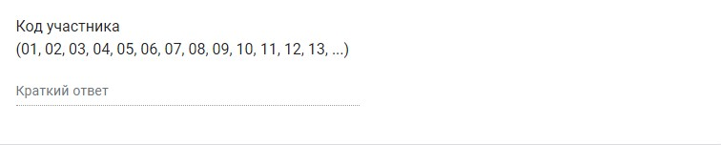

Рисунок 4. Код участника

- Проводит инструктаж на основе приведённого ниже текста (5 мин).
Текст инструктажа
«Ребята, вам предстоит выполнить работу по математической грамотности. В ней …заданий (называет количество заданий). Выполнять задания необходимо в том порядке, в котором они даны. Внимательно читайте текст каждого задания. Ответы к заданиям вносите в отведенное для них поле. Если вы пропустили какой-то вопрос и хотите к нему вернуться, чтобы дать ответ, выберите номер пропущенного вопроса в карте работы. Время выполнения работы – 40 минут. При выполнении работы запрещается иметь при себе средства связи, фото-, аудио- и видеоаппаратуру, справочные материалы, письменные заметки и иные средства хранения и передачи информации. После выполнения всех заданий необходимо нажать кнопку «Отправить», иначе работа будет считаться незавершенной. Приступая к работе, будьте внимательны, не торопитесь. Желаем успеха!».
- Организовывает выполнение работы участниками. В процессе проведения работы обеспечивает порядок в аудитории.
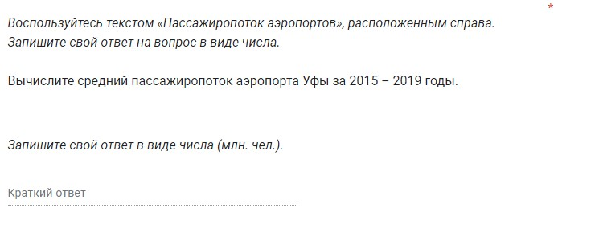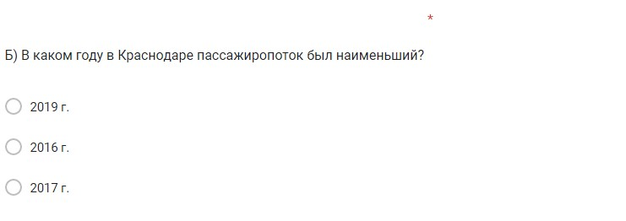

Рисунок 5. Карта мониторинга ФГ

Рисунок 6. Кнопка в конце работы

- После выполнения всех заданий необходимо нажать кнопку «Отправить».
- В процессе проведения работы заполняет бумажный протокол, в котором напротив фамилии участника фиксируется код участника. Протокол используется образовательной организацией для анализа результатов Мониторинга, региональным организаторам не направляется.

Технический специалист
- Подключает за 15 минут до начала Мониторинга видеонаблюдение и ставит на видеозапись.
- В присутствии школьного координатора проводит проверку доступа к сети Интернет на каждом рабочем месте.
- После проведения Мониторинга для каждого класса/подгруппы класса сохраняет файл с видеозаписью в Облако Mail.Ru образовательной организации и строго до 12.00 ч. следующего дня с момента проведения направляет на указанный электронный адрес monitoring_fg@list.ru ссылку. В случае некорректной видеозаписи или отсутствия видеозаписи образовательная организация считается не принявшей участие в Мониторинге, результаты выполнения работ обучающихся не учитываются при анализе результатов.

